中国铁矿石价格指数（CIOPI）

中国钢铁工业协会 2016年12月12日印发

一、进口铁矿石价格（OPI）
12月12日，直接进口铁矿石62%品位干基粉矿到岸价格为81.31美元/吨（即1.3115美元/吨度），环比每吨上升3.52美元，升幅为4.53%；当月平均价格为77.57美元/吨。
12月12日，现货贸易进口铁矿石62%品位干基粉矿人民币含税价格为713.16元/吨，环比每吨上升28.12元，升幅为4.10%，当月平均价格为687.80元/吨。
12月12日，直接进口铁矿石58%品位干基粉矿到岸价格为70.41美元/吨（即1.2140美元/吨度），环比每吨上升3.51美元，升幅为5.25%；当月平均价格为66.85美元/吨。
12月12日，现货贸易进口铁矿石58%品位干基粉矿人民币含税价格为598.50元/吨，环比每吨上升28.19元，升幅为4.94%，当月平均价格为574.24元/吨。
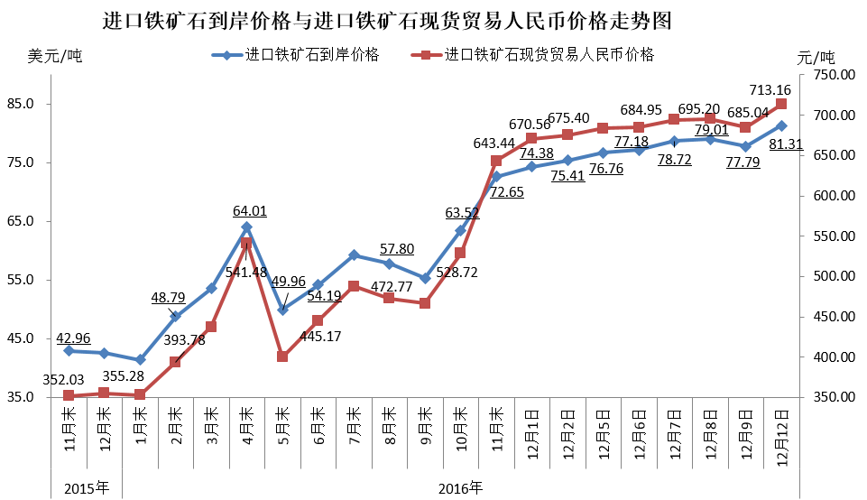
二、国产铁矿石价格
12月12日，国产铁矿石62%品位干基铁精矿含税价格为595.47元/吨，环比上升0.53元/吨，升幅为0.09%；比进口铁矿石低117.69元/吨，降幅为16.50%；当月平均价格为593.85元/吨，比进口铁矿石低93.95元/吨，降幅为13.66%。
12月12日，国产铁矿石65%品位干基铁精矿含税价格为639.13元/吨，环比上升0.61元/吨，升幅为0.10%；当月平均价格为637.30元/吨。
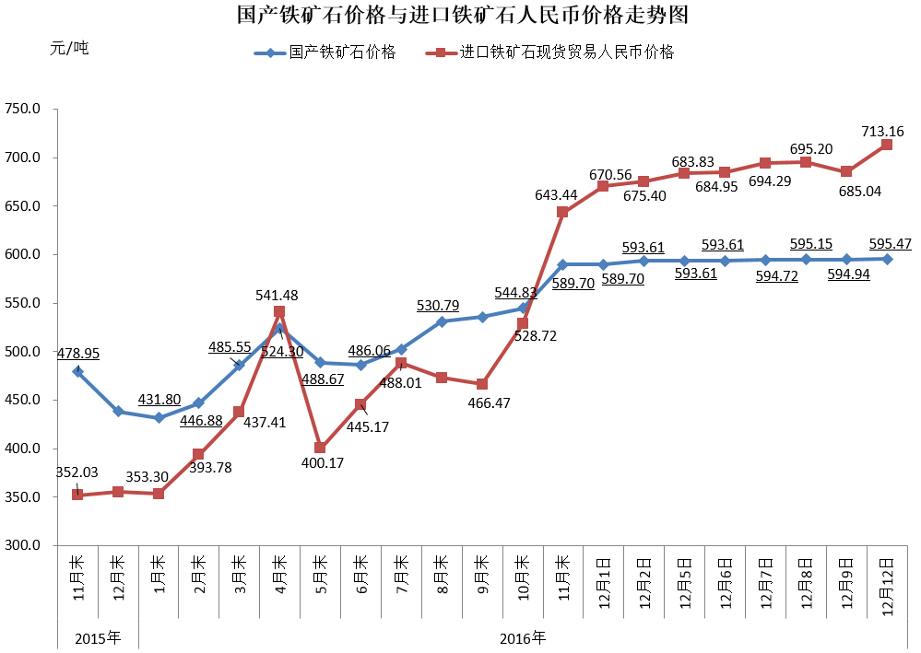
三、中国铁矿石价格指数（CIOPI）
12月12日，中国铁矿石价格指数（CIOPI）290.00点，环比上升11.00点，升幅为3.94%。其中：国产铁矿石价格指数为231.42点，环比上升0.21点，升幅为0.09%；进口铁矿石价格指数为301.04点，环比上升13.03点，升幅为4.53%。
